Bug [100]

**Descripción:** Hola soy una descripción.

# Incidencia #1

## Antes de debuggear:

No funcionaba el selector proveedores.

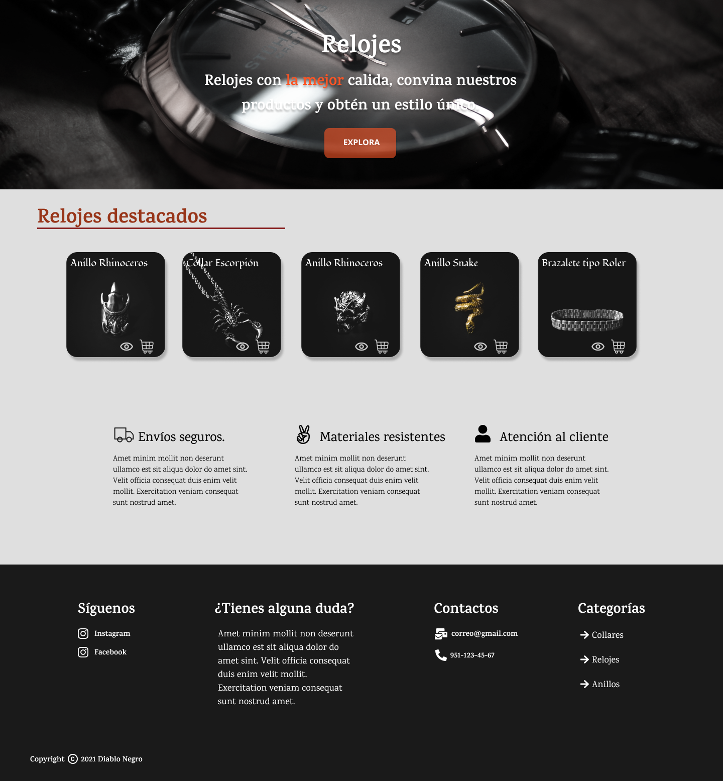



## Después de debuggear:

FUNCIONA!!





# Incidencia #2

## Antes de debuggear:

No sirve



## Después de debuggear:

Si funciona.

